Ingeniería de Software

**Gestión de la Configuración (CM)**

***Definición de un Proceso de Control del Cambio***

MIEMBROS DEL GRUPO 1:

* Pablo Seijo García
* Sócrates Agudo Torrado
* Javier Pereira Romero
* Miguel Leal Fernández

FECHA DE ENTREGA: 25/2/2025

| **CONTROL DE VERSIONES** | | |
| --- | --- | --- |
| **VERSIÓN** | **FECHA** | **DESCRIPCIÓN DEL CAMBIO** |
| 1.0 | 05/02/2025 | Proceso de Control de Cambios |
| 1.1 | 15/02/2025 | Documento con las correcciones hechas de otro grupo |
| 1.2 | 16/02/2025 | Documento con las correcciones del otro grupo y un anexo explicando cuáles han sido aceptadas o rechazadas y por qué |
| 2.0 | 18/02/2025 | Documento con las correcciones aplicadas |
| 3.0 | 25/02/2025 | Documento añadiendo la explicación de Git para el control de versiones, Poker Scrum para la estimación de costes y la metodología para planificar el orden de los cambios propuestos |

**ÍNDICE**

**1 Información sobre la práctica a realizar 1**

**1.1 Descripción de la práctica 1**

1.2 Descripción del grupo de trabajo 1

1.3 Seguimiento de la práctica 1

**2 DOCUMENTACIÓN DE LA PRÁCTICA 2**

**2.1 Descripción del proceso de control de cambios 2**

2.2 Diagrama de Actividades 3

**2.3 Definición de Actividades 3**

**2.3.1 Actividad 1: Identificación del Problema 4**

2.3.2 Actividad 2: Análisis del Impacto 5

2.3.3 Actividad 3: Aprobación o Rechazo del Cambio 6

2.3.4 Actividad 4: Generación de ECO (Engineering Change Order) 6

2.3.5 Actividad 5: Implementación del Cambio 7

2.3.6 Actividad 6: Testing y QA 8

2.3.7 Actividad 7: Validación y Cierre del Cambio 8

2.3.8 Actividad 8: Denegación del Cambio 9

2.4 Plantillas del proceso 10

**2.4.1 Solicitud de Cambio 10**

2.4.2 Análisis del Impacto 12

2.4.3 Aprobación o Rechazo del Cambio 14

2.4.4 Generación de ECO (Engineering Change Order) 15

2.4.5 Implementación del Cambio, Testing y QA, Validación y Cierre 16

2.5 Implementación de Git en el Control de Versiones 17

2.5.1 Descripción del Repositorio 17

2.5.2 Flujo de Trabajo en Git 17

2.5.3 Quién, Cuándo y Cómo se Cambian los Ficheros 19

2.5.4 Quién, Cuándo y Cómo se Etiquetan los Proyectos 20

2.5.5 Beneficios del Uso de Git en el Control de Versiones 20

2.6 Proceso de Uso de Poker Scrum para Estimar el Coste del Cambio 20

2.6.1 Introducción a Poker Scrum 20

2.6.2 Objetivo del Proceso 21

2.6.3 Participantes del Proceso 21

2.6.4 Descripción del Proceso 21

2.6.5 Beneficios de Poker Scrum 22

2.7 Selección y Planificación de Cambios en el Análisis 22

2.7.1 Introducción 22

2.7.2 Objetivo del Proceso 23

2.7.3 Criterios para la Selección de Cambios 23

2.7.4 Planificación del Orden de Ejecución 23

2.7.5 Documentación y Seguimiento 24

**3 ANEXOS 24**

3.1 Anexo 1.- Cambios aceptados y rechazados 24

3.2 Anexo 2.- Bibliografía y material utilizado 27

# Información sobre la práctica a realizar

## Descripción de la práctica

Esta práctica tiene como objetivo la definición y documentación del proceso de control de cambios en un entorno de gestión de configuración de software. Se enfoca en la trazabilidad, evaluación de impacto y correcta implementación de los cambios.

## Descripción del grupo de trabajo

El grupo de trabajo está formado por Sócrates Agudo Torrado, Pablo Seijo García, Javier Pereira y Miguel Leal Fernández. El número del grupo es el 1. La repartición del trabajo se ha realizado de manera equitativa y colaborativa, puesto que todos los integrantes se han encargado de llegar a un consenso sobre las correcciones que debemos aplicar respecto a la anterior versión del documento. No obstante, en cuánto a la elaboración final, Javier y Pablo se encargaron de la corrección del proceso de control de cambios y el diagrama de actividades, así como el inicio de la definición de actividades; Sócrates se encargó de añadir la información que faltaba en las definiciones de actividades y Miguel modificó el formato de las plantillas e hizo algún cambio en sus campos y sus justificaciones.

## Seguimiento de la práctica

Las horas dedicadas a la realización de la práctica han sido similares entre los miembros del grupo, siendo de aproximadamente 2 horas cada uno.

# DOCUMENTACIÓN DE LA PRÁCTICA

## Descripción del proceso de control de cambios

El proceso de control de cambios es un conjunto de actividades organizadas que garantizan que cualquier modificación en los elementos de configuración de un sistema se realice de manera controlada, documentada y aprobada. Su objetivo principal es mantener la integridad, trazabilidad y calidad del software o producto en desarrollo, evitando alteraciones no autorizadas que puedan comprometer la estabilidad del sistema.

El flujo del proceso de control de cambios sigue los siguientes pasos fundamentales:

1. **Identificación del Problema**: Se reconoce la necesidad de un cambio, ya sea por la detección de un problema o una solicitud de modificación realizada por un usuario. Se documenta formalmente la solicitud de cambio.
2. **Análisis del Impacto**: Se evalúan las implicaciones del cambio en términos de afectación técnica, costos, tiempo de implementación y riesgos. Esta evaluación determina la viabilidad del cambio.
3. **Aprobación o Rechazo del Cambio**: Basándose en el análisis del impacto, la autoridad de control de cambios decide si el cambio es viable o si debe ser rechazado.
4. **Generación de ECO (Engineering Change Order)**: Si el cambio es aprobado, se emite una Orden de Cambio de Ingeniería (ECO) que asigna responsabilidades y formaliza el procedimiento de implementación.
5. **Implementación del Cambio**: Se realizan las modificaciones en el sistema, siguiendo un proceso estructurado que puede incluir desarrollo, pruebas y documentación.
6. **Testing y QA**: Se llevan a cabo actividades de aseguramiento de la calidad para verificar que el cambio se ha realizado correctamente y no afecta la funcionalidad del sistema.
7. **Verificación y Validación**: Se revisa y audita el cambio antes de su liberación, garantizando que cumple con los requisitos establecidos.
8. **Cierre del Cambio**: Se documenta el cambio realizado, se actualizan los registros y se notifica a los interesados sobre la resolución del problema o la implementación de la nueva funcionalidad.

Este proceso se basa en buenas prácticas de gestión de la configuración, garantizando que los cambios sean organizados y documentados de manera efectiva. Además, sigue principios clave del modelo de Pressman, asegurando trazabilidad y control en entornos colaborativos.

## Diagrama de Actividades

El siguiente diagrama de actividades representa gráficamente el flujo del proceso de control de cambios, mostrando las distintas etapas y decisiones involucradas en la gestión de modificaciones dentro del sistema. A través de este diagrama, se visualiza la secuencia de pasos y las condiciones de aprobación o rechazo de un cambio. Esto facilita en gran medida la comprensión del proceso.

Es destacable mencionar que el diagrama solo representa las actividades de más importancia, sin entrar en profundidad en cada una de ellas ni en las subactividades correspondientes.

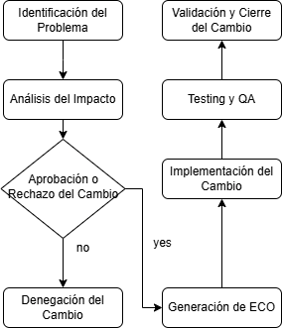

##### Figura 1: Diagrama de Actividades

## Definición de Actividades

El proceso de control de cambios está compuesto por una serie de actividades estructuradas que garantizan la correcta gestión de cualquier modificación en el sistema. Para describir cada actividad, se sigue una metodología basada en campos clave que permiten documentar de manera clara y precisa cada paso del proceso.

Cada actividad se detalla mediante los siguientes campos:

* **Descripción y propósito:** Explica el propósito y alcance de la actividad.
* **Involucrados:** Identifica a los responsables y participantes en la ejecución de la actividad.
* **Entradas requeridas:** Enumera los documentos o elementos necesarios para iniciar la actividad.
* **Productos de trabajo:** Indica los resultados o artefactos generados al finalizar la actividad.
* **Criterios de entrada:** Indica los criterios a cumplir para que se inicie la actividad.
* **Criterios de salida**: Ídem para la finalización de la actividad.

Además, para ciertas actividades que requieren un mayor nivel de detalle, se han identificado **subactividades**. Estas representan pasos específicos dentro de la actividad principal y se describen de manera concisa para resaltar su función dentro del proceso. A continuación, se presentan las actividades junto con sus respectivas subactividades, proporcionando una visión clara y estructurada de la gestión de cambios.

### Actividad 1: Identificación del Problema

**Descripción y propósito:** Se detecta un problema o una necesidad de modificación en el sistema. Este problema se documenta formalmente, asegurando que toda la información relevante sea registrada para su análisis posterior.

**Involucrados:** Usuario final, equipo de soporte, gestor de configuración.

**Entradas requeridas:** Descripción detallada del problema, impacto en el sistema, logs del error (si aplica), plantilla “Solicitud de Cambio” en blanco, sacada del directorio “Plantillas de solicitudes”.

**Productos de trabajo:** Plantilla “Solicitud de Cambio” rellena, informe del problema y de los logs.

**Criterios de entrada:** existe una incidencia detectada por un usuario o un desarrollador.

**Criterios de salida:** Plantilla “Solicitud de Cambio” con todos sus campos rellenados.

#### Subactividad 1.1: Registro inicial del problema

**Descripción:** Se documenta el problema detectado, incluyendo contexto y evidencia.

#### Subactividad 1.2: Clasificación del problema

**Descripción:** Se categoriza el problema según su criticidad e impacto.

#### Subactividad 1.3: Asignación a responsable

**Descripción:** Se designa a la persona o equipo que analizará el problema.

#### Subactividad 1.4: Solicitud de cambio

**Descripción:** Se formaliza una solicitud para modificar el sistema en respuesta al problema identificado. Se establecen los detalles iniciales del cambio y su justificación.

### Actividad 2: Análisis del Impacto

**Descripción y propósito:** Se evalúan las implicaciones técnicas, económicas y operativas del cambio solicitado. Se identifican riesgos, costos y el esfuerzo necesario para su implementación.

**Involucrados:** Equipo de desarrollo, arquitecto de software, gestor de proyecto.

**Entradas requeridas:** Solicitud de cambio registrada, planificación del proyecto, evaluación de riesgos, documentación de arquitectura, otra documentación pertinente relacionada con el cambio, plantilla “Análisis del Impacto” en blanco, sacada del directorio “Plantillas de Análisis”.

**Productos de trabajo:** Informe de análisis de impacto con evaluación de viabilidad y posibles riesgos, plantilla “Análisis del Impacto” con todos sus campos cubiertos.

**Criterios de entrada:** existe una solicitud de cambio con su plantilla formalizada.

**Criterios de salida:** plantilla “Análisis del Impacto” con todos sus campos cubiertos, informe de análisis de impacto con evaluación de viabilidad y posibles riesgos y la plantilla con los resultados del Poker Scrum.

#### Subactividad 2.1: Análisis Técnico

**Descripción:** Evaluación del impacto en el código (cantidad de modificaciones necesarias y complejidad de los cambios), infraestructura y compatibilidad con otros sistemas.

#### Subactividad 2.2: Análisis económico

**Descripción:** Estimación de costos en tiempo, recursos y posibles retrasos en el proyecto.

#### Subactividad 2.3: Evaluación de riesgos

**Descripción:** Identificación de posibles problemas derivados del cambio y estrategias de mitigación.

#### Subactividad 2.4: Revisión por stakeholders

**Descripción:** Validación del análisis con las partes interesadas.

### Actividad 3: Aprobación o Rechazo del Cambio

**Descripción y propósito:** Se toma una decisión basada en el análisis de impacto para determinar si el cambio debe implementarse o rechazarse.

**Involucrados:** Comité de cambios, gestor de proyecto.

**Entradas requeridas:** Plantilla “Análisis de impacto” cubierta, informe de análisis de impacto. plantilla “Aprobación o Rechazo del Cambio” en blanco, sacada del directorio “Plantillas de decisiones”.

**Productos de trabajo:** Plantilla “Aprobación o Rechazo del Cambio” con todos sus campos cubiertos, documentación de las opiniones individuales.

**Criterios de entrada:** existe una solicitud de cambio con su plantilla formalizada, así como la plantilla de análisis del impacto correctamente cubierta y un informe del análisis.

**Criterios de salida:** plantilla “Aprobación o Rechazo del Cambio” con todos sus campos cubiertos, equipos involucrados y solicitantes informados.

#### Subactividad 3.1: Revisión del informe de impacto

**Descripción:** Se analiza el informe generado en la fase anterior.

#### Subactividad 3.2: Discusión y votación del comité de cambios

**Descripción:** Se evalúan pros y contras antes de tomar una decisión.

#### Subactividad 3.3: Registro de la decisión

**Descripción:** Se documenta la decisión y las razones de la aprobación o rechazo.

### Actividad 4: Generación de ECO (Engineering Change Order)

**Descripción y propósito:** En caso de aprobación, se formaliza la orden de cambio (ECO), la cual detalla las modificaciones a realizar y asigna responsables.

**Involucrados:** Equipo de desarrollo, gestor de configuración.

**Entradas requeridas:** Plantilla de “Aprobación o Rechazo del Cambio” cubierta, plantilla “Generación de ECO” en blanco, sacada del directorio “Plantillas Técnicas”:

**Productos de trabajo:** Plantilla “Engineering Change Order (ECO)” cubierta, plan de implementación, documentación de herramientas a utilizar.

**Criterios de entrada:** existe una solicitud de cambio con su plantilla formalizada, así como la plantilla de análisis del impacto correctamente cubierta y un informe del análisis.

**Criterios de salida:** plantilla “Generación de ECO” con todos sus campos cubiertos, equipos involucrados y solicitantes informados.

#### Subactividad 4.1: Creación del documento ECO

**Descripción:** Se estructura el documento con las especificaciones del cambio.

#### Subactividad 4.2: Asignación de responsables y plazos

**Descripción:** Se define quién implementará el cambio y los tiempos estimados.

#### Subactividad 4.3: Registro en el sistema de gestión de cambios

**Descripción:** Se carga el ECO en la herramienta correspondiente para su seguimiento.

### Actividad 5: Implementación del Cambio

**Descripción y propósito:** Se realizan las modificaciones aprobadas en el sistema, asegurando que se respeten las especificaciones del ECO y los estándares de calidad.

**Involucrados:** Equipo de desarrollo.

**Entradas requeridas:** Plantilla “ECO” cubierta y aprobada, código fuente original, documentación original.

**Productos de trabajo:** Código actualizado, documentación del código modificada, scripts o configuraciones ajustadas.

**Criterios de entrada:** existe una ECO con su plantilla formalizada, así como un plan de implementación y documentación relacionada con las herramientas a utilizar.

**Criterios de salida:** Documentación del código correctamente modificada explicando los cambios realizados.

#### Subactividad 5.1: Desarrollo de código

**Descripción:** Se implementan los cambios requeridos en el software.

#### Subactividad 5.2: Actualización de la documentación

**Descripción:** Se modifican los manuales o registros técnicos según el cambio realizado.

### Actividad 6: Testing y QA

**Descripción y propósito:** Se ejecutan pruebas para validar que el cambio implementado funciona correctamente y no genera nuevos errores en el sistema.

**Involucrados:** Equipo de pruebas, equipo de QA.

**Entradas requeridas:** Versión modificada del sistema, Documentación modificada de cambios en el código.

**Productos de trabajo:** Reporte de pruebas con resultados, documento de validación de conformidad del equipo de QA.

**Criterios de entrada:** Documentación modificada de cambios en el código.

**Criterios de salida:** Reporte de pruebas con resultados aprobados, documento de validación de conformidad del equipo de QA exitoso.

#### Subactividad 6.1: Pruebas funcionales

**Descripción:** Se verifica que el cambio cumple con los requisitos esperados.

#### Subactividad 6.2: Pruebas de regresión

**Descripción:** Se analiza si el cambio afecta otras funcionalidades del sistema.

#### Subactividad 6.3: Pruebas de rendimiento y seguridad

**Descripción:** Se asegura que el sistema sigue operando de manera óptima.

### Actividad 7: Validación y Cierre del Cambio

**Descripción y propósito:** Se documenta y confirma que el cambio ha sido implementado correctamente. Se actualizan los registros y se cierra formalmente el proceso de control de cambios.

**Involucrados:** Gestor de configuración, gestor de proyecto.

**Entradas requeridas:** Código actualizado, documentación del código modificada, scripts o configuraciones ajustadas. Reporte de pruebas con resultados aprobados, documento de validación de conformidad del equipo de QA exitoso. Plantilla “Implementación del Cambio, Testing y QA, Validación y Cierre” en blanco sacada del directorio “Plantillas Técnicas”.

**Productos de trabajo:** Registro de cambio actualizado y cerrado, documentación final, plantilla “Implementación del Cambio, Testing y QA, Validación y Cierre” cubierta.

**Criterios de entrada:** Reporte de pruebas con resultados aprobados, documento de validación de conformidad del equipo de QA exitoso, código modificado.

**Criterios de salida:** Plantilla “Implementación del Cambio, Testing y QA, Validación y Cierre” con todos sus campos cubiertos, registro definitivo en el sistema de control de cambios.

#### Subactividad 7.1: Verificación final

**Descripción:** Se revisa si el cambio ha sido completamente implementado y probado.

#### Subactividad 7.2: Actualización del sistema de gestión de cambios

**Descripción:** Se registra el cierre del cambio y se archivan los documentos asociados.

#### Subactividad 7.3: Comunicación a los interesados

**Descripción:** Se informa a las partes involucradas que el cambio ha sido aplicado con éxito.

### 2.3.8 Actividad 8: Denegación del Cambio

**Descripción:** En caso de que el cambio sea rechazado, se deben documentar los motivos de la decisión y notificar formalmente al solicitante. Se busca garantizar la trazabilidad y transparencia del proceso de control de cambios.

**Involucrados:** Comité de cambios, gestor de configuración, solicitante del cambio.

**Entradas requeridas:** Informe de análisis de impacto, documento de decisión del cambio.

**Productos de trabajo:** Notificación formal al solicitante con la justificación del rechazo, registro en el sistema de gestión de cambios indicando los motivos de la denegación.

#### 2.3.8.1 Subactividad 8.1 Evaluación de las razones del rechazo

**Descripción:** Se analizan los motivos por los cuales el cambio no es viable y se consolidan en un documento de rechazo.

#### 2.3.8.2 Subactividad 8.2 Notificación al solicitante

**Descripción:** Se envía una notificación formal al solicitante explicando la decisión tomada y los criterios utilizados para el rechazo.

#### 2.3.8.3 Subactividad 8.3 Registro en el sistema de cambios

**Descripción:** Se actualiza el sistema de gestión de cambios para reflejar el rechazo y los motivos asociados, asegurando la trazabilidad de la decisión.

## Plantillas del proceso

### Solicitud de Cambio

#### Modelo

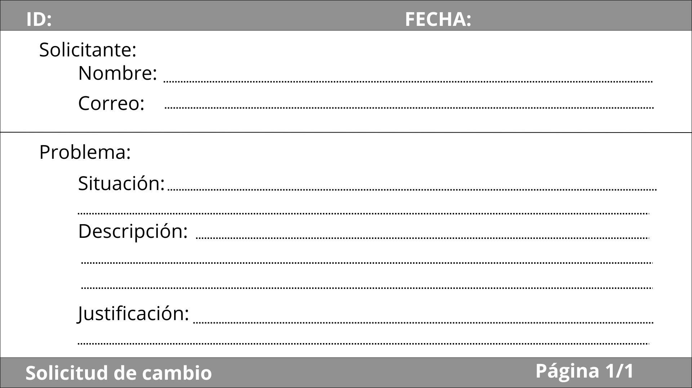

#### Justificación de sus campos

* **ID del Cambio:** Permite la identificación única de cada cambio dentro del sistema, evitando confusiones entre solicitudes similares.
* **Fecha de Solicitud:** Establece un registro temporal que facilita el seguimiento cronológico de la evolución del cambio.
* **Solicitante:** Identifica al responsable que inició la solicitud, lo que permite aclarar dudas y consultar información adicional en caso de necesidad.
* **Situación:** Contextualiza el problema dentro del sistema o proceso en el que se detectó la necesidad de cambio.
* **Descripción del Problema:** Permite contextualizar la solicitud, facilitando la comprensión del equipo sobre el inconveniente o necesidad que motiva el cambio.
* **Justificación:** Proporciona el argumento sobre la importancia del cambio, ayudando a evaluar su prioridad y viabilidad.

### Análisis del Impacto

#### Modelo:

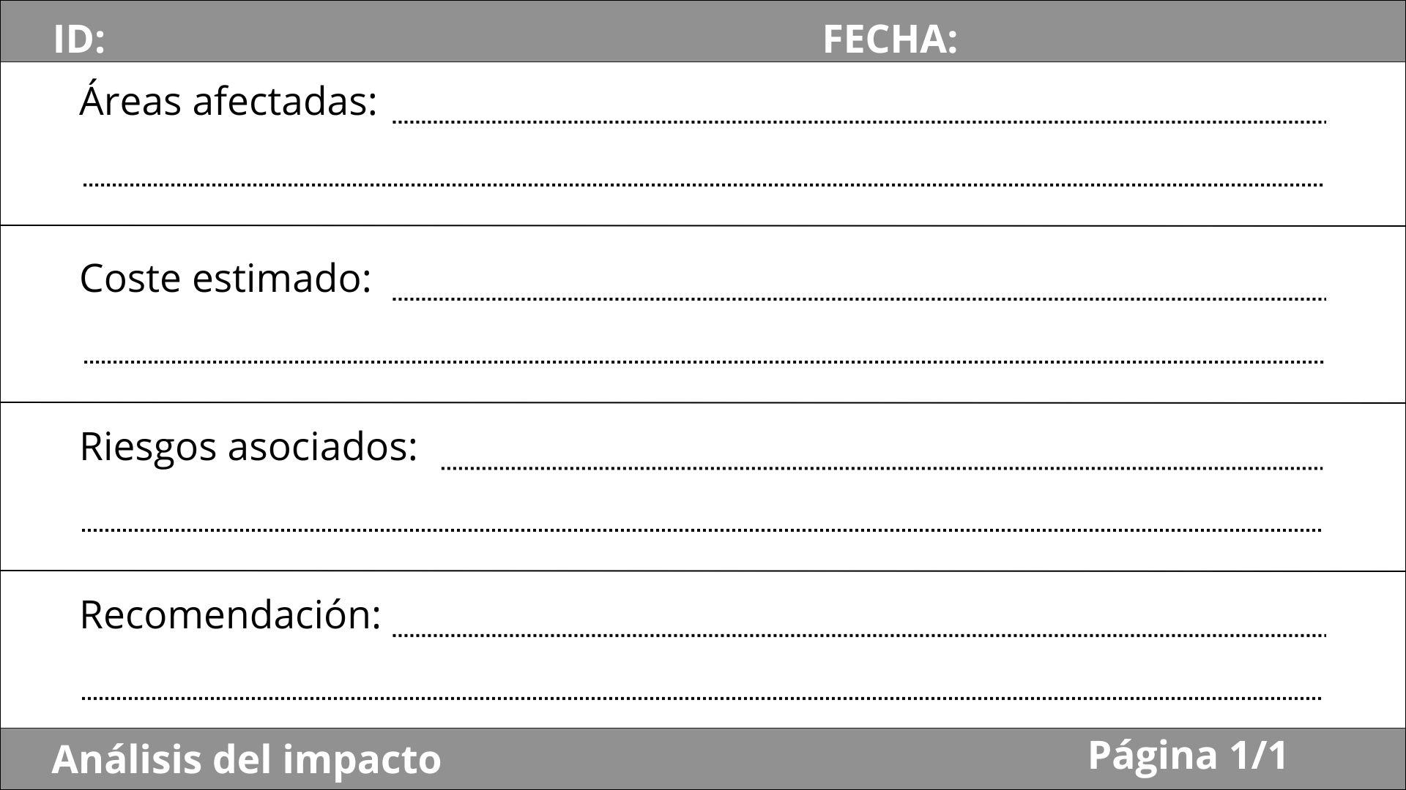

#### Justificación de sus campos

* **ID del Cambio:** Permite relacionar el análisis con la solicitud específica, asegurando trazabilidad en el ciclo de vida del cambio.
* **Áreas Afectadas:** Identifica qué partes del sistema pueden verse alteradas, facilitando la planificación de pruebas y la evaluación de riesgos colaterales.
* **Coste Estimado:** Permite prever los recursos necesarios (tiempo, personal, presupuesto) para determinar si el cambio es factible en términos económicos.
* **Riesgos Asociados:** Facilita la identificación temprana de posibles inconvenientes derivados del cambio, posibilitando la creación de estrategias de mitigación.
* **Recomendación:** Resume el análisis en una orientación clara (aprobar o rechazar), apoyando al comité de cambios en la toma de decisiones.

#### 2.4.2.3 Modelo

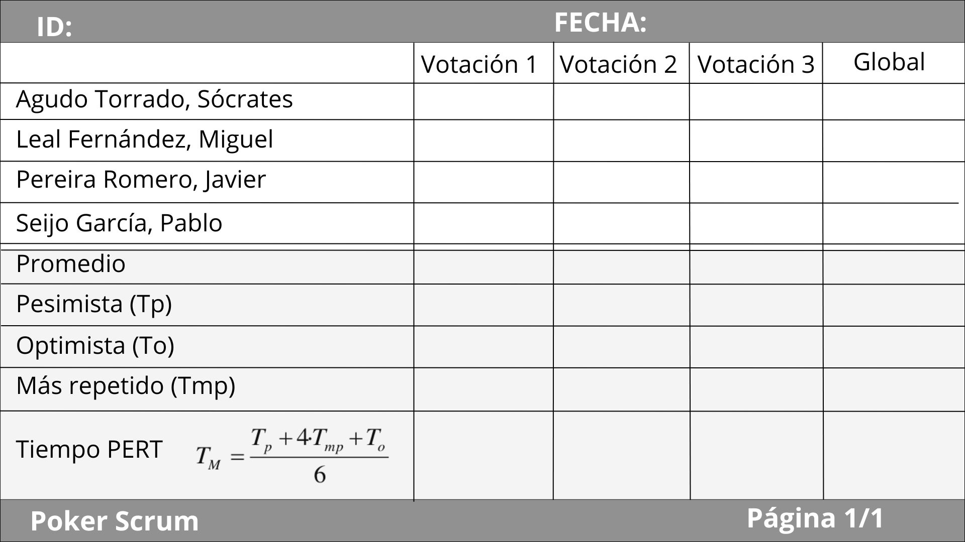

#### 2.4.2.4 Justificación de campos

* **ID del Cambio:** Permite relacionar el análisis con la solicitud específica, asegurando trazabilidad en el ciclo de vida del cambio.
* **Votación (columnas 1-3):** Lleva un recuento de los resultados en las votaciones de cada ronda hasta que se llega a un acuerdo. No es necesario que se realicen todas.
* **Global:** Sirve para tener una idea global de cómo ha transcurrido la sesión de Poker Scrum. Muestra la media de las votaciones de cada miembro, el promedio total, los tiempos pesimista, optimista y más repetido en el total de las rondas y el tiempo PERT general de toda la sesión.
* **Miembros (filas 1-4):** Indican las votaciones de cada miembro involucrado, de manera que no sea anónimo.
* **Promedio:** Calcula la media de las votaciones en esa ronda.
* **Pesimista:** Indica el mayor tiempo de esa ronda.
* **Optimista:** Indica el menor tiempo de esa ronda.
* **Más repetido:** Tiempo que más se ha votado.
* **Tiempo PERT (Program Evaluation and Review Technique):** Representa el tiempo estimado final, siguiendo la fórmula: 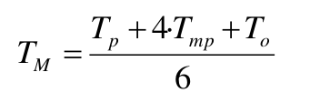

### Aprobación o Rechazo del Cambio

#### Modelo:

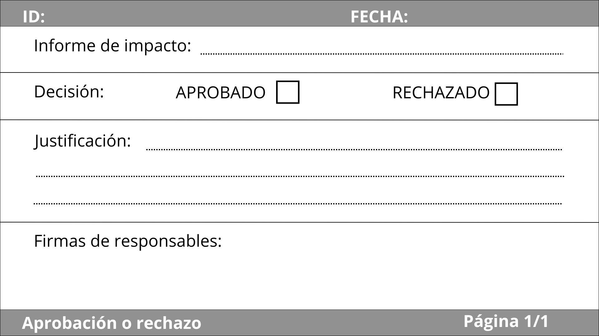

#### Justificación de sus campos

* **ID del Cambio**: Permite vincular la decisión con la solicitud y el análisis previo, garantizando trazabilidad y evitando confusiones entre distintos cambios.
* **Informe de Impacto**: Sirve como base objetiva para la toma de decisiones, ya que contiene la evaluación de los aspectos técnicos, económicos y de riesgos del cambio.
* **Decisión Tomada**: Deja constancia clara del resultado del proceso de evaluación, permitiendo que el equipo sepa si debe proceder con el cambio, ajustarlo o descartarlo.
* **Justificación de la Decisión:** Permite comprender los motivos que sustentan la decisión adoptada, facilitando auditorías futuras y ofreciendo transparencia al solicitante.
* **Firmas y Responsables**: Asegura que la decisión ha sido validada y respaldada por las personas con autoridad para ello, garantizando que el proceso es formal y vinculante.

### Generación de ECO (Engineering Change Order)

#### Modelo:

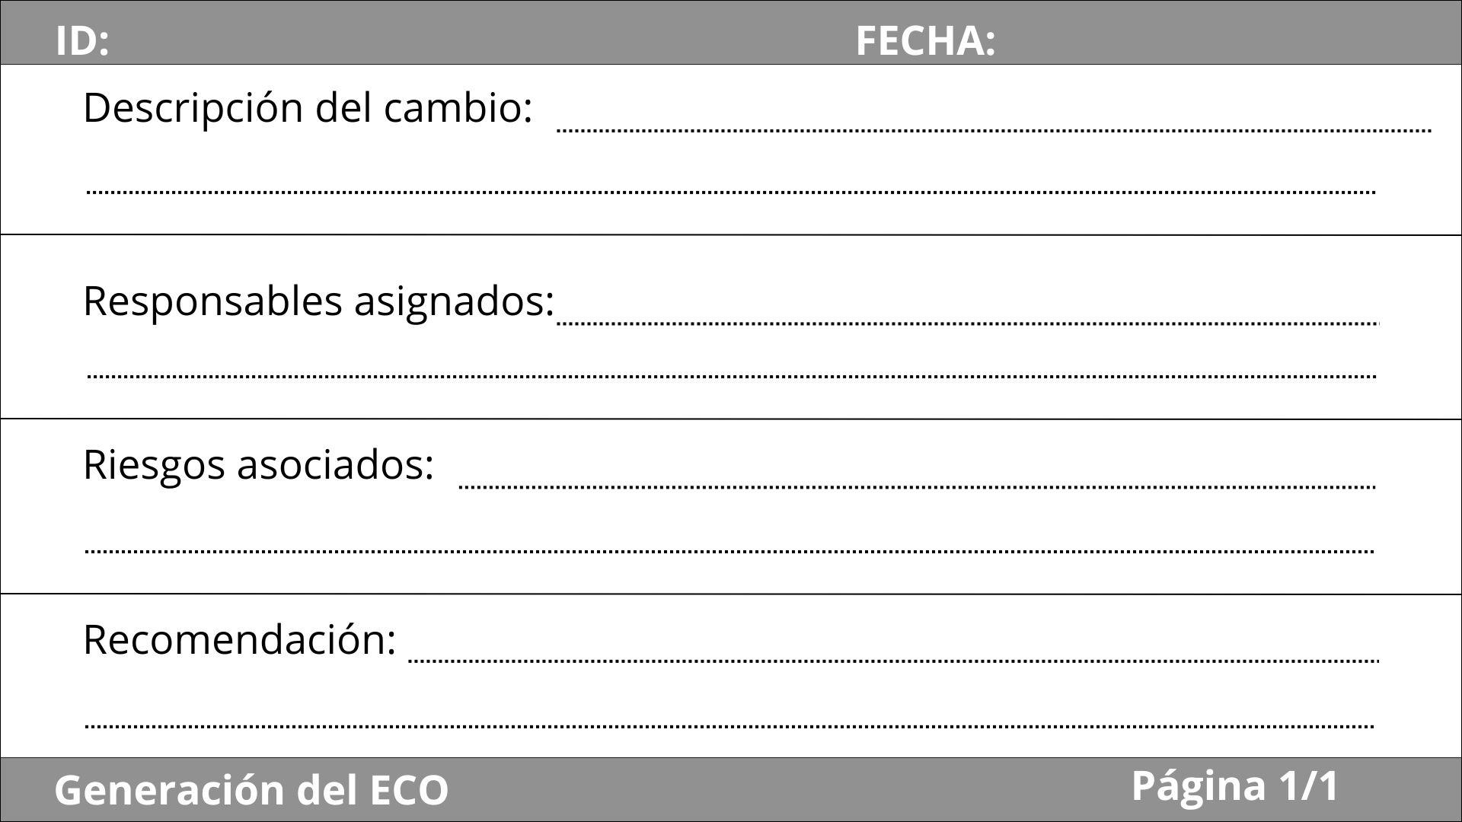

#### Justificación de sus campos

* **ID del Cambio:** Garantiza que la orden de cambio se relacione de manera inequívoca con la solicitud y aprobación previa, permitiendo su seguimiento durante todo el proceso.
* **Descripción del Cambio:** Especifica las modificaciones que se deben realizar, evitando ambigüedades y asegurando que el equipo de implementación tenga claros los objetivos del cambio.
* **Responsables Asignados:** Define de manera explícita quién será responsable de llevar a cabo cada tarea, evitando confusiones y mejorando la gestión de los recursos humanos.
* **Plazos de Implementación:** Establece un marco temporal que permite planificar y coordinar la ejecución del cambio, asegurando que se ajuste a las fechas del proyecto global.
* **Recursos Necesarios:** Identifica con antelación los elementos indispensables para ejecutar el cambio (software, hardware, personal especializado, etc.), evitando retrasos por falta de insumos.

### Implementación del Cambio, Testing y QA, Validación y Cierre

#### Modelo:

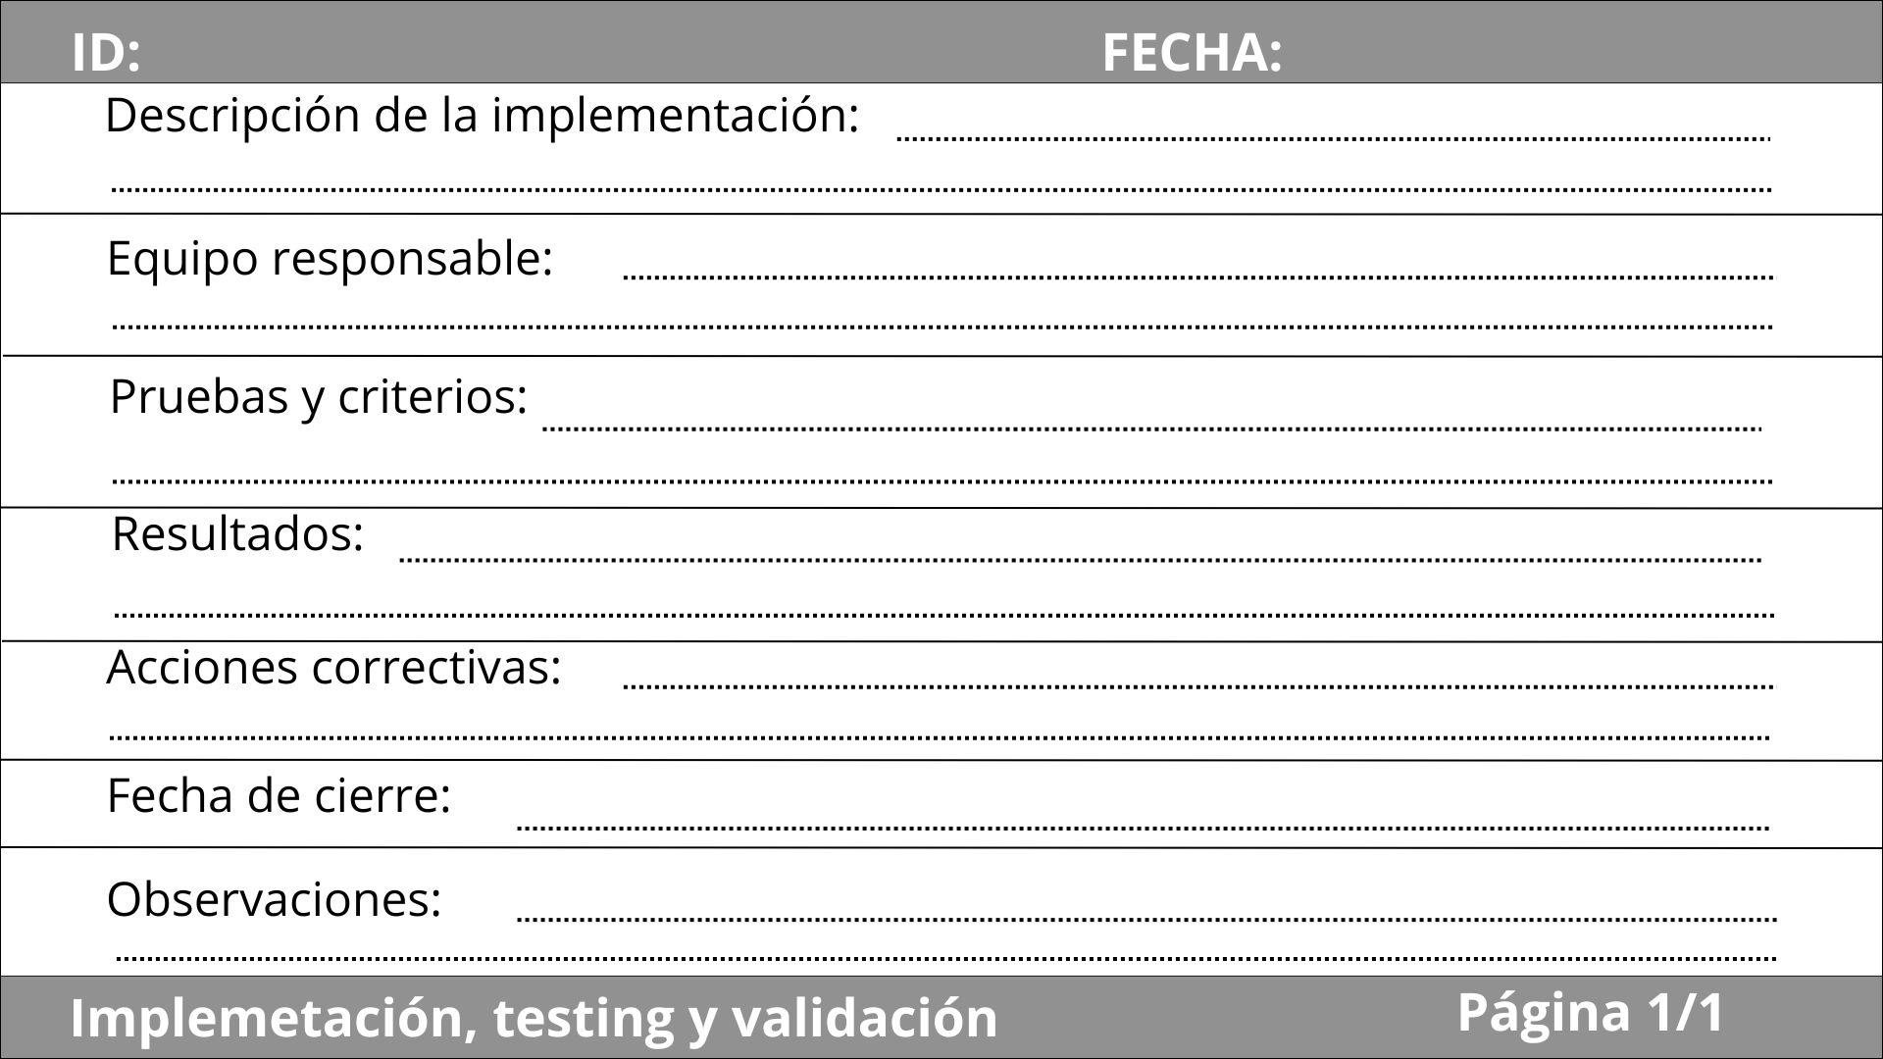

#### Justificación de sus campos

* **ID del Cambio:** Asegura que se pueda rastrear el cambio a lo largo del proceso y asociarlo con las fases de planificación, aprobación y cierre.
* **Descripción de la Implementación:** Proporciona instrucciones claras sobre los pasos específicos a seguir, reduciendo errores y garantizando la alineación con las especificaciones aprobadas.
* **Equipo Responsable:** Designa formalmente a los encargados de ejecutar el cambio, asegurando que exista claridad sobre las tareas asignadas y las responsabilidades de cada integrante.
* **Pruebas y Criterios**: Define qué aspectos del sistema serán evaluados para garantizar su correcto funcionamiento y determina los estándares que debe cumplir el cambio para ser considerado exitoso.
* **Resultados**: Documenta los efectos de la implementación, permitiendo análisis detallados.
* **Acciones Correctivas**: Asegura que cualquier problema detectado sea abordado adecuadamente antes de la implementación final.
* **Fecha de Cierre**: Permite registrar el momento en que se da por concluido el proceso.
* **Responsable de Cierre**: Define quién es el encargado de verificar y cerrar el cambio.
* **Observaciones**: Facilita la documentación de cualquier detalle adicional relevante.

## 2.5 Implementación de Git en el Control de Versiones

Para garantizar un control adecuado de los cambios y la trazabilidad de las modificaciones en el sistema, se utilizará **Git como sistema de control de versiones** con la metodología **Git Flow**.

### 2.5.1 Descripción del Repositorio

El repositorio del proyecto se alojará en un servidor remoto, como **GitHub**, y seguirá la siguiente estructura de ramas basada en **Git Flow**:

* **main**: Contiene las versiones estables y en producción del proyecto.
* **develop**: Rama principal para el desarrollo de nuevas funcionalidades.
* **feature/\***: Ramas temporales creadas para desarrollar nuevas características antes de integrarlas en **develop**.
* **release/\***: Ramas utilizadas para preparar una nueva versión antes de su lanzamiento en **main**.
* **hotfix/\***: Ramas utilizadas para corregir errores críticos en producción.

Cada cambio realizado en el sistema deberá pasar por este flujo antes de integrarse en la rama principal.

### 2.5.2 Flujo de Trabajo en Git

El flujo de trabajo basado en **Git Flow** sigue estos pasos:

#### 2.5.2.1. Inicio del desarrollo

Para desarrollar una nueva funcionalidad, se crea una rama desde **develop**:

| git checkout develop git pull origin develop git checkout -b feature/nueva-funcionalidad |
| --- |

#### 2.5.2.2 Desarrollo y confirmación de cambios

Se implementan los cambios en la nueva rama y se registran con commits:

| git **add** . git commit -m "Descripción del cambio realizado" |
| --- |

#### 2.5.2.3 Integración con develop

Cuando la funcionalidad está completa, se fusiona en **develop**:

| git checkout develop git pull origin develop git merge feature/nueva-funcionalidad git push origin develop |
| --- |

#### 

#### 2.5.2.4 Preparación de una nueva versión

Cuando el desarrollo está listo para una nueva versión, se crea una rama **release**:

| git checkout develop git pull origin develop git checkout -**b** release/v1.0 git **push** origin release/v1.0 |
| --- |

#### 2.5.2.5 Corrección de errores y despliegue a main

Se realizan ajustes finales y se fusiona en main:

| git checkout main git **merge** **release**/v1.0 git push origin **main** |
| --- |

#### 2.5.2.6 Corrección de errores urgentes con hotfix

Si se detecta un error crítico en producción, se crea una rama **hotfix**:

| git checkout main git pull origin main git checkout -b hotfix/correccion-critica git push origin hotfix/correccion-critica |
| --- |

Tras solucionar el problema, se fusiona en **main** y en **develop**:

| git checkout main git merge hotfix/correccion-critica git push origin main git checkout develop git merge hotfix/correccion-critica git push origin develop |
| --- |

### 2.5.3 Quién, Cuándo y Cómo se Cambian los Ficheros

* **Quién**:
  + Todos los miembros del equipo pueden hacer cambios en ramas **feature/\***, pero solo los responsables de la integración pueden aprobar fusiones en **develop** y **main**.
  + Solo los administradores del proyecto pueden aprobar pull requests en main.
* **Cuándo**:
  + Cada miembro del equipo debe realizar commits regularmente para mantener un historial detallado.
  + Las ramas **feature/\*** deben ser revisadas antes de integrarse en **develop**.
  + Las ramas **release/\*** deben completarse antes de fusionarse con **main**.
* **Cómo**:
  + Cada cambio debe pasar por una revisión de código antes de fusionarse con develop o main.
  + Se utilizarán pull requests en GitHub para revisar los cambios antes de fusionarlos.

Antes de subir cambios, se recomienda actualizar la rama con:

| git pull *--rebase origin develop* |
| --- |

### 2.5.4 Quién, Cuándo y Cómo se Etiquetan los Proyectos

* **Quién**:
  + Solo los responsables del proyecto pueden etiquetar versiones estables.
* **Cuándo**:
  + Una vez que una **release/\*** se ha fusionado en **main**, se debe crear una etiqueta (tag).
  + Cada versión estable del software debe etiquetarse con un identificador único.
* **Cómo**:
  + Se utiliza el siguiente comando para crear una etiqueta:

| git tag -a v1.0 -m "Versión 1.0 estable" git **push** origin v1.0 |
| --- |

### 2.5.5 Beneficios del Uso de Git en el Control de Versiones

1. **Historial detallado de cambios**: Se mantiene un registro claro de qué cambios se realizaron, quién los hizo y cuándo.
2. **Trabajo en equipo eficiente**: Varios desarrolladores pueden trabajar en paralelo sin interferencias.
3. **Facilidad para revertir errores**: Se pueden deshacer cambios sin afectar la versión estable del software.
4. **Mayor trazabilidad**: Cada cambio está documentado y asociado a una solicitud o problema específico.
5. **Automatización del proceso de desarrollo**: Integración continua y despliegue controlado con Git Flow.

## 2.6 Proceso de Uso de Poker Scrum para Estimar el Coste del Cambio

### 2.6.1 Introducción a Poker Scrum

Poker Scrum es una técnica de estimación utilizada en metodologías ágiles, basada en el consenso y la colaboración del equipo de desarrollo. Se emplea para evaluar la complejidad y el esfuerzo requerido para implementar un cambio o una nueva funcionalidad en un proyecto. La estimación se realiza mediante la asignación de valores numéricos basados en la secuencia de Fibonacci, lo que permite representar la incertidumbre en tareas más complejas.

### 2.6.2 Objetivo del Proceso

El objetivo de Poker Scrum es asignar un valor numérico al coste del cambio basándose en la percepción de dificultad, el esfuerzo requerido y los posibles riesgos involucrados en la implementación del cambio.

### 2.6.3 Participantes del Proceso

* **Product Owner**: Presenta la historia de usuario o el cambio que debe estimarse.
* **Scrum Master**: Facilita la sesión y asegura que se sigan las reglas del proceso.
* **Equipo de Desarrollo**: Evalúa el cambio y participa en la estimación.

### 2.6.4 Descripción del Proceso

#### 2.6.4.1. Preparación

Antes de la sesión de estimación, el Product Owner debe preparar y presentar la historia de usuario o el cambio que se desea estimar. Se debe proporcionar suficiente información para que el equipo pueda hacer una evaluación informada.

#### 2.6.4.2. Explicación de la Historia o Cambio

El Product Owner explica al equipo de desarrollo los detalles del cambio, incluyendo:

* Objetivo del cambio.
* Requisitos funcionales y técnicos.
* Posibles dependencias y riesgos.
* Impacto esperado en el sistema.

El equipo puede hacer preguntas para aclarar cualquier duda antes de comenzar la estimación.

#### 2.6.4.3. Asignación de Cartas

Cada miembro del equipo de desarrollo recibe un conjunto de cartas con los siguientes valores:

* **Serie de Fibonacci**: 1, 2, 3, 5, 8, 13, 21, 34. Estos números representan la complejidad y esfuerzo estimado para realizar el cambio.
* **Cartas Especiales**:
  + "Ya está hecho": Indica que el cambio ya ha sido implementado o no requiere esfuerzo adicional.
  + "Ni idea": Se utiliza cuando un miembro del equipo no tiene suficiente información para hacer una estimación.
  + "Café": Se emplea cuando un participante necesita una pausa antes de continuar con la estimación.

#### 2.6.4.4. Ronda de Estimación

1. Cada miembro del equipo elige una carta en función de su percepción sobre la dificultad y esfuerzo necesario para implementar el cambio.
2. Una vez que todos han seleccionado su carta, se revelan simultáneamente.

#### 2.6.4.5. Discusión y Consenso

* Si todos los valores son similares, se toma el valor promedio como estimación final.
* Si hay diferencias significativas, los participantes con los valores más bajos y más altos explican sus razones.
* Se repite la estimación hasta que el equipo alcance un consenso sobre el valor más apropiado.

#### 2.6.4.6. Registro de la Estimación

Una vez acordada la estimación, se documenta en el backlog del proyecto junto con la historia de usuario o el cambio. Este valor se utilizará para planificar el trabajo y priorizar las tareas en futuras iteraciones.

### 2.6.5 Beneficios de Poker Scrum

* **Facilita la colaboración**: Involucra a todo el equipo en el proceso de estimación.
* **Mejora la precisión**: La estimación basada en consenso minimiza sesgos individuales.
* **Promueve la discusión**: Permite aclarar dudas y alinear expectativas antes de comenzar el desarrollo.
* **Aumenta la trazabilidad**: Cada estimación queda registrada para referencia futura.

## 2.7 Selección y Planificación de Cambios en el Análisis

### 2.7.1 Introducción

Tras la estimación de los cambios mediante **Poker Scrum**, es fundamental analizar y seleccionar qué modificaciones serán ejecutadas y definir su orden de implementación. Este proceso garantiza que los cambios aporten el mayor valor al proyecto y se realicen de manera eficiente.

### 2.7.2 Objetivo del Proceso

El objetivo de este proceso es establecer criterios claros para priorizar los cambios y definir su secuencia de implementación, asegurando un flujo de trabajo optimizado y alineado con las necesidades del proyecto.

### 2.7.3 Criterios para la Selección de Cambios

Para decidir qué cambios serán implementados, se deben evaluar los siguientes aspectos:

* **Impacto en el producto**: Se priorizan los cambios que aportan mayor valor al usuario o solucionan problemas críticos.
* **Complejidad técnica**: Se analizan los cambios con mayor esfuerzo estimado para evaluar si requieren planificación adicional.
* **Dependencias entre cambios**: Se revisa si un cambio requiere que otro sea ejecutado primero, asegurando una implementación lógica.
* **Disponibilidad de recursos**: Se considera si el equipo tiene la capacidad y el tiempo suficiente para abordar cada cambio en el sprint actual.

### 2.7.4 Planificación del Orden de Ejecución

Una vez seleccionados los cambios a ejecutar, se organiza su implementación en función de:

#### 2.7.4.1 Urgencia

Se abordan primero los cambios que resuelven errores críticos o funcionalidades prioritarias.

#### 2.7.4.2 Esfuerzo Estimado

Se combinan tareas de distinta complejidad para balancear la carga de trabajo del equipo.

#### 2.7.4.3 Dependencias

Se implementan en el orden necesario para evitar bloqueos o retrasos en el desarrollo.

#### 2.7.4.4 Iteración Eficiente

Se agrupan cambios que afectan a las mismas áreas del código para reducir conflictos de integración.

### 2.7.5 Documentación y Seguimiento

Para mantener un control claro sobre los cambios seleccionados y su planificación:

* Se **actualiza el Product Backlog**, marcando los cambios aprobados y su orden de ejecución.
* Se **reflejan las decisiones en el tablero Kanban**, asegurando que el equipo visualice el flujo de trabajo.
* Se **registra el análisis en la documentación del proyecto**, permitiendo trazabilidad y futuras revisiones.

# ANEXOS

## Anexo 1.- Cambios aceptados y rechazados

***Cada propuesta viene identificada por una P seguida de su número.***

**P1: Redundancia en las actividades de “Testing y QA” y “Verificación y validación”.**

* **Estado:** Rechazada.
* **Motivo:** Consideramos que tienen propósitos fundamentalmente distintos, en “Testing y QA” se comprueba la calidad del código construido, mientras que en “Verificación y validación” se formaliza todo el proceso de desarrollo y testeo del código en una plantilla, además de asegurarse de que se registra correctamente en el sistema de control de cambios.

**P2: Ausencia de los campos “Criterio de entrada”, “Criterio de salida”. Error en el campo “Descripción”.**

* **Estado:** Aceptada.
* **Motivo:** Consideramos que nuestro documento no presenta la completitud que debería tener al no constar de estos dos campos en las descripciones de las actividades.
* **Cambios:** Se han añadido a cada una de ellas, asegurándose de que sean consistentes con el flujo del proceso. Además, se ha cambiado el nombre del apartado “Descripción” a “Descripción y propósito” para mayor claridad.

**P3: Definición insuficiente de las subactividades.**

* **Estado:** Rechazada.
* **Motivo:** Consideramos que el alcance y detalle de este informe no precisa de descripciones tan elaboradas como las de las actividades para nuestras subactividades, que surgen meramente como “Checkpoints” de las mismas. Es una cuestión de diseño, se podrían definir con los mismos campos que las actividades pero no lo hemos considerado necesario.

**P4: Redundancia en las actividades “Identificación del problema” y “Solicitud del cambio”.**

* **Estado:** Aceptada.
* **Motivo:** Consideramos que ciertamente puede presentar ambigüedad y redundancia al tener estos dos conceptos como actividades separadas.
* **Cambios:** Hemos optado por hacer de la actividad “Solicitud del cambio” una subactividad dentro de “Identificación del problema” por motivos de claridad.

**P5: Definición insuficiente en las entradas requeridas de la actividad 2 (antiguamente 3).**

* **Estado:** Aceptada.
* **Motivo:** Consideramos que las entradas requeridas iniciales no cumplen con la completitud y especificidad deseada.
* **Cambios:** Hemos añadido nuevas entradas, la plantilla de análisis de impacto así como un informe del impacto.

**P6: Ausencia de referencias a las plantillas de cada fase.**

* **Estado:** Aceptada.
* **Motivo:** Tener referencias a cada plantilla es prácticamente un requisito a la hora de analizar las actividades de nuestro proceso. Sin ellas, hay una gran deficiencia en la completitud.
* **Cambios:** Se han añadido referencias a cada plantilla utilizada. Además, se indica de dónde salen las plantillas en blanco (Esta idea la sacamos del informe del grupo 7, que tuvimos que corregir).

**P7: Insuficiencia en la descripción de la subactividad “Análisis Técnico”.**

* **Estado:** Aceptada.
* **Motivo:** No se logra la completitud deseada.
* **Cambios:** Se ha ampliado la descripción de la subactividad.

**P8: Inclusión de “costes temporales” en riesgos en vez de pertenecer a “análisis económico”.**

* **Estado:** Rechazada.
* **Motivo:** Consideramos que queda suficientemente claro que los costes pueden ser tanto temporales como económicos en el caso promedio, mientras que la evaluación de riesgos evalúa otros aspectos, cómo un riesgo de integración, o un riesgo de capacidad hardware.

**P9: Inclusión de entradas en “Implementación del Cambio”.**

* **Estado:** Aceptada.
* **Motivo:** Consideramos mucho más preciso añadir como entradas el código y la documentación original.
* **Cambios:** Se han añadido como entradas el código y la documentación original.

**P10: Definición de la actividad de denegación de cambio.**

* **Estado:** Aceptada.
* **Motivo:** Consideramos que fue un error no añadir la definición de denegación de cambio, ya que es necesaria al ser una actividad más de nuestro diagrama.
* **Cambios:** Se ha añadido la definición de la actividad de denegación del cambio.

**P11: Inconsistencia en el tamaño de los campos de las plantillas.**

* **Estado:** Aceptada.
* **Motivo:** Consideramos mucho más realista y completo que el formato de las plantillas sea lo más real posible.
* **Cambios:** Se ha rediseñado enteramente cada una de las plantillas con un nuevo formato mejorado.

**P12: Justificación insuficiente de los campos de las plantillas.**

* **Estado:** Aceptada.
* **Motivo:** Consideramos que nuestras justificaciones simplemente repetían lo que aparecía en la plantilla.
* **Cambios:** Se han modificado las justificaciones para que sean más precisas y completas.

**P14: Fusión de las últimas tres plantillas.**

* **Estado:** Aceptada.
* **Motivo:** Consideramos ligeramente redundantes las tres plantillas, generando demasiados documentos. Una única plantilla es suficiente.
* **Cambios:** Se han fusionado las tres plantillas en una sola.

## Anexo 2.- Bibliografía y material utilizado

(Relación de bibliografía y material complementario utilizado para la realización de la práctica. Incluye material bibliográfico tipo libro, y los documentos y/o páginas web que hayas utilizado.)